Детская инвалидная коляска жизненно необходима только матери и её ребенку.

К сожалению, это так!
Особый ребенок в семье — это особые условия жизни: накормить, прогуляться, отвезти ребенка на обучение или лечение становится для всех пыткой. Инвалидная коляска в разы облегчает жизнь семьи. Но: от государства её ждут порой годами, а те, что приходят, часто не справляются с потребностями ребенка и современной "доступной" средой.

Благотворительный фонд "Радость детства" вместе с командой единомышленников помогает семьям с особенными детьми найти средства на приобретение жизненно необходимых колясок. За 8 лет работы фонд передал более 550 инвалидных колясок стоимостью в 50 000 рублей. Не так уж много для шанса на нормальную человеческую жизнь, верно?

Сегодня в фонд каждый день поступают просьбы о помощи в приобретении различных средств реабилитации. На днях нам написала многодетная мама — её любимый сын Артур 12 лет живет с диагнозом ДЦП из-за поражения головного мозга при родах. Годы занятий в реабилитационных центрах принесли прогресс: уменьшилась спастика в руках и ногах, мальчик научился ползать и передвигаться с опорой. Каждый раз Артур радуется прогулке, с жадным любопытством изучая мир вокруг и картинки в книжках.

Сейчас Артуру крайне необходима новая удобная инвалидная коляска – из старой мальчик вырос, а самостоятельно передвигаться не может. Собрать средства на оборудование у родителей не получается: в семье трое детей, все деньги уходят на бытовые нужды и лекарства.

Стоимость подходящей коляски Umbrella составляет всего 55 000 рублей. Давайте вместе поможем Артуру и подарим возможность полноценной, здоровой жизни?
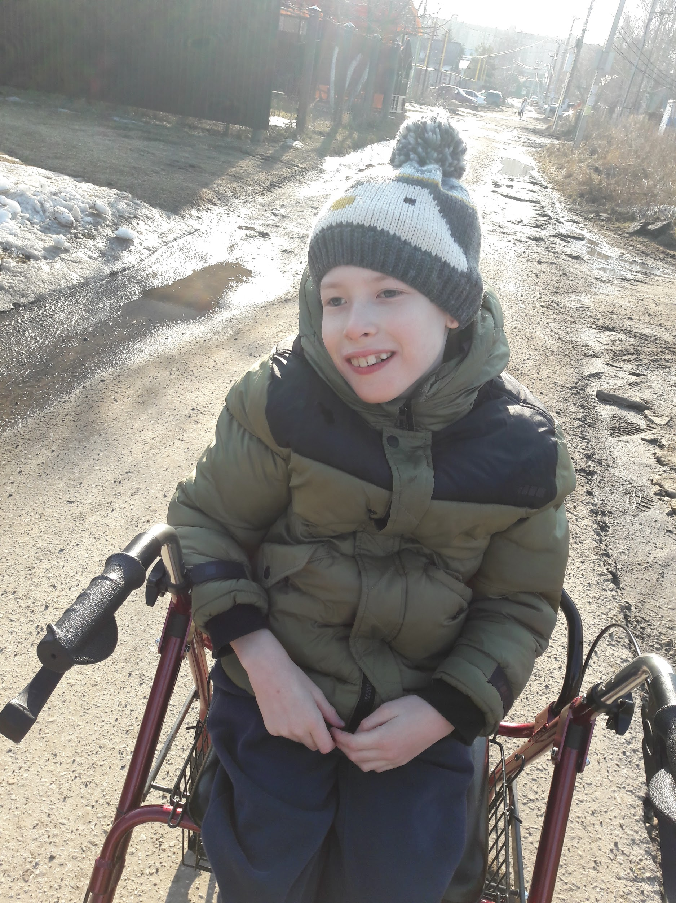 | 